Dossier BSP PHARMACEUTICALS - Università di Torino
Il documento fornisce alcuni spunti di possibili aree di collaborazione tra l’azienda BSP Pharmaceuticals e l’Università di Torino, a seguito del primo incontro conoscitivo del 23 luglio 2021.

Temi individuati correlati al piano di SVILUPPO INDUSTRIALE DI BSP

SVILUPPO DI PROCESSI FORMULATIVI (ES. VESCICOLE LIPOSOMIALI)
- Collaborazione da offrire
Indicare che tipo di esperienza/progetti in questo ambito (max 500 spazi inclusi) + nome riferimento da contattare
- Collaborazione da richiedere
Indicare eventuale interesse a collaborazione da richiedere(max 500 spazi inclusi) + nome riferimento da contattare

CAPITALE UMANO
Proposta per BSP:
- reclutamento
- internship studenti
- partecipazione ai comitati di indirizzo dei corsi
- testimonianze scientifiche nei corsi
- sponsorizzazioni borse di studio e assegni di ricerca
- sponsorizzazioni borse di dottorato
- dipendenti di azienda avviati al dottorato industriale
CORSI
Laurea Magistrale in Chimica e Tecnologia Farmaceutiche (link)
Basi teoriche e sperimentali per preparare un ideale progettista di farmaci, un competente preparatore di medicinali, un buon analista in grado di operare nel settore del controllo di qualità e nell'individuazione di tossici ambientali
Rif. Prof.ssa Roberta Cavalli

Master di II livello in Tecnologie farmaceutiche e Attività regolatorie (link)
Conoscenze teorico-pratiche avanzate nel campo tecnologico-farmaceutico con un adeguato supporto regolatorio sia alle attività registrative che produttive dei farmaci
Rif. Prof. Franco Dosio, Dipartimento di Scienze e Tecnologie del Farmaco

Laurea magistrale in Chimica (link)
Produzione di nuovi materiali con processi innovativi ed ecocompatibili, impiegati in diversi settori, di coloranti, di fertilizzanti e di combustibili. Progettazione di nuovi farmaci.
Rif. Prof. Mario Chiesa, Dipartimento Chimica

Laurea magistrale in Chimica industriale (link)
Fondamenti della chimica industriale; principali processi industriali in campo organico, inorganico e dei materiali, gli impianti e le principali tecniche di analisi e di caratterizzazione dei prodotti; materiali polimerici e metallici.
Rif. Prof.ssa Pierangiola Bracco, Dipartimento Chimica

Laurea Magistrale in Biotecnologie Industriali (link)
- aspetti scientifici fondanti: enzimologia e biocatalisi; biochimica metabolica di organismi di interesse industriale; ingegneria proteica; interazioni all'interfaccia solido-mezzo biologico;
- aspetti applicativi per produzioni su larga scala: operazioni unitarie in processi biotecnologici; bioreattori e processi fermentativi; proteomica finalizzata a ottimizzare processi industriali; produzioni eco-compatibili;
- aspetti applicativi ad alto contenuto tecnologico: rilevamento e rimozione di molecole tossiche dall'ambiente; produzione di energia; principi e messa a punto di metodi di bio-separazione e di sistemi nanobiotecnologici;
Rif. Prof.ssa Ivana Fenoglio, Dipartimento Chimica
DOTTORATI
Medicina molecolare
Scienze biologiche e Biotecnologie applicate
Scienze farmaceutiche e Biomolecolari
Modalità di collaborazione

LABORATORI DI RICERCA

Laboratori di ricerca su Health
Proposta per BSP: utilizzo della strumentazione e ricerche congiunte
49 strumentazioni complesse di ricerca su imaging/microscopia; caratterizzazione elementare, molecolare, tecniche separative; materiali, stato solido e fisica nucleare; biologia, genomica e proteomica, calcolo avanzato; test, modellazione e processi.
Rif. Industrial Liaison Office, Direzione Ricerca

SCOUTING DI IDEE, SPIN OFF E STAR TUP
2i3T - Società per la gestione dell’Incubatore di Imprese e per il Trasferimento Tecnologico dell’Università degli Studi di Torino Scarl
2i3T Incubatore d’Impresa dell’Università degli Studi di Torino è una Società Consortile a Responsabilità Limitata partecipata dall’Università degli Studi di Torino, dalla Città Metropolitana di Torino, da Finpiemonte SpA e da Fondazione Links.
2i3T ha come mission la diffusione della cultura dell’innovazione e della valorizzazione in chiave economica dei risultati della ricerca svolta in ambito accademico, finalizzata a stimolare la creazione di nuove imprese ad alto contenuto di conoscenza attraverso il processo di Trasferimento di Conoscenza e la sensibilizzazione e diffusione della cultura all’imprenditorialità.
2i3T dall’avvio delle attività ha sviluppato un’intensa attività di scouting nell’ambito sia dei 27 Dipartimenti dell’Università di Torino che in altri contesti dell’ecosistema dell’innovazione locale, proponendosi ai gruppi di ricerca universitari al fine di conoscere il know-how sviluppato e le linee di ricerca in un’ottica di trasferimento tecnologico. Gli asset costituiti dal database dei saperi presenti all’interno dell’Università e dal network imprenditoriale e professionale presente sul territorio costituiscono un patrimonio che potrà essere valorizzato mettendo le expertise, maturate dall’Incubatore, a disposizione delle imprese, che verranno coinvolte direttamente con le stesse modalità proattive adottate verso i Ricercatori.
Il data base del know-how presente all’interno di tutto l’Ateneo permette inoltre di svolgere un’attività di matching tra esperienze e contenuti scientifici presenti all’interno delle diverse aree di ricerca consentendo la creazione di team interdisciplinari che possono portare un elevato valore aggiunto sia alle imprese già presenti sul territorio sia come start up e, come ulteriore supporto, viene avviata anche una verifica delle opportunità di finanziamento possibili per sostenere e sviluppare la partnership.
In tema di Open Innovation inoltre 2i3T ha una pluriennale esperienza nella realizzazione di contest rivolti ad individuare competenze e nuove soluzioni anche basati su esigenze specifiche di terze parti.
Le attività dell’Incubatore tuttavia non sono solo circoscritte all’ambito universitario: nel suo ruolo di hub territoriale sostiene anche i soggetti in possesso di un'idea innovativa provenienti da altri contesti e la sua mission prevede anche la disseminazione della cultura d’impresa e lo sviluppo di partnership ed attività congiunte con gli attori che costituiscono l’ecosistema dell’innovazione sul nostro territorio.
Le idee accolte vengono accompagnate lungo un percorso di selezione che parte da un’analisi di fattibilità a seguito del quale viene attivato un supporto customizzato che prevede la realizzazione di prototipi e test di mercato finalizzati alla validazione della soluzione proposta e ha come output la stesura del Business Plan.
Successivamente la Startup neo costituita viene accompagnata nella fase di ingresso e sviluppo sul mercato e supportata nella ricerca di capitali.
Il risultato di queste attività, iniziate nella seconda metà del 2007, è costituito da 94 start up innovative di cui il 50% riconosciute come spin-off dell’Università degli Studi di Torino, attive nei settori delle scienze della salute (35%), cleantech (17%), agro-alimentare (15%), digitale (17%) e Industrie Culturali e Creative ed innovazione sociale (17%). L’impatto riguarda anche la creazione di oltre 400 posti di lavoro ad alta intensità di conoscenza, la valorizzazione di 42 brevetti e l’attivazione di diverse partnership industriali e finanziarie.
Dall’anno scolastico 2015/16 ha messo a disposizione le proprie expertises degli studenti più giovani della nostra Regione, promuovendo e sviluppando il programma di educazione imprenditoriale “Impresa in Azione”, inserito nelle attività di Alternanza Scuola Lavoro riconosciute dal MIUR - ora PCTO - che hanno visto coinvolte sul territorio nel quadriennio 2016/2019 38 Istituti Superiori in Piemonte, 68 Docenti e circa 1.500 studenti.
2i3T è Incubatore Certificato di startup innovative ai sensi del art. 25 del DL 179/2012 e s.m
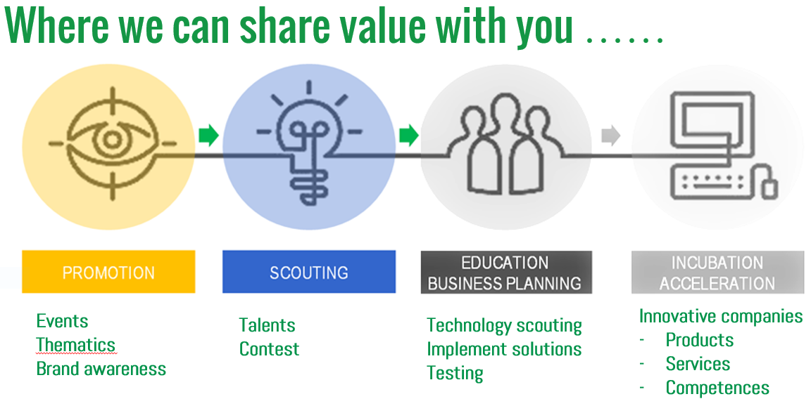
Rif: Claudia Pescitelli, comunicazione@2i3t.it

